FICHE
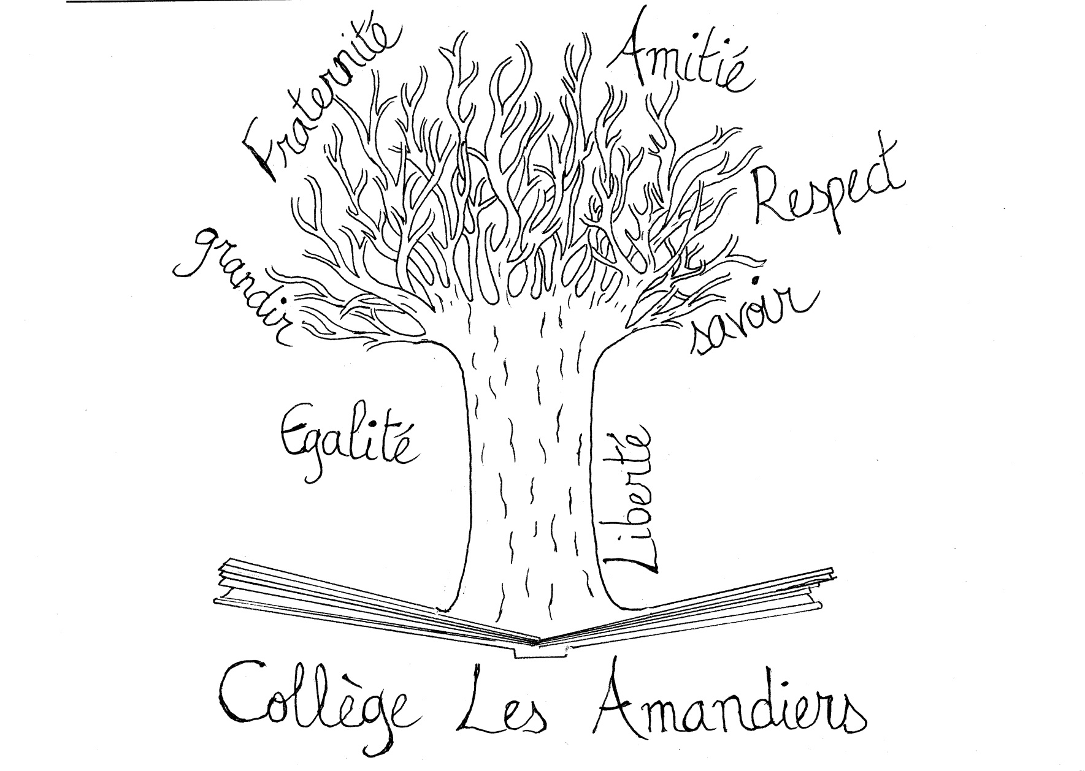

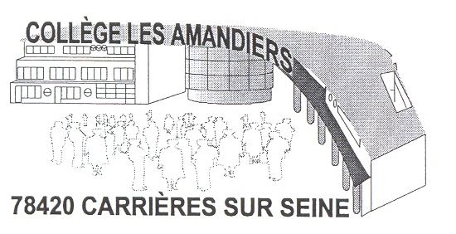
FORUM DES METIERS
SAMEDI 2 FEVRIER 2019

Cette fiche est à compléter lors du Forum .
Rappel | Métier ou formation | Avant le Forum | Pendant le Forum | Après le Forum
J’aime :  Je n’aime pas :  Mes formes d’intelligence :  Mes projets : | Métier présenté :  Formation présentée : | (cochez et répondez à la question qui vous concerne)  □ Pourquoi, je n’étais pas intéressé(e) ? :  □ Pourquoi, j’étais intéressé(e) ? :  □ Pourquoi, je ne pensais pas à ce  métier ? : | Ce que j’ai appris :  - Principales tâches réalisées dans l’exercice du métier :  - Lieu d’exercice du métier :  - Qualités requises :  - Contraintes du métier :  - Avantages du métier  - Formation et diplôme nécessaire : | Ce que je pense maintenant du métier ou de la formation :  Si, je suis intéressé(e), quelles démarches je vais entreprendre :  □ stage en entreprise,  □ mini stage en lycée,  □ participation aux journées portes ouvertes.  □ autres :

